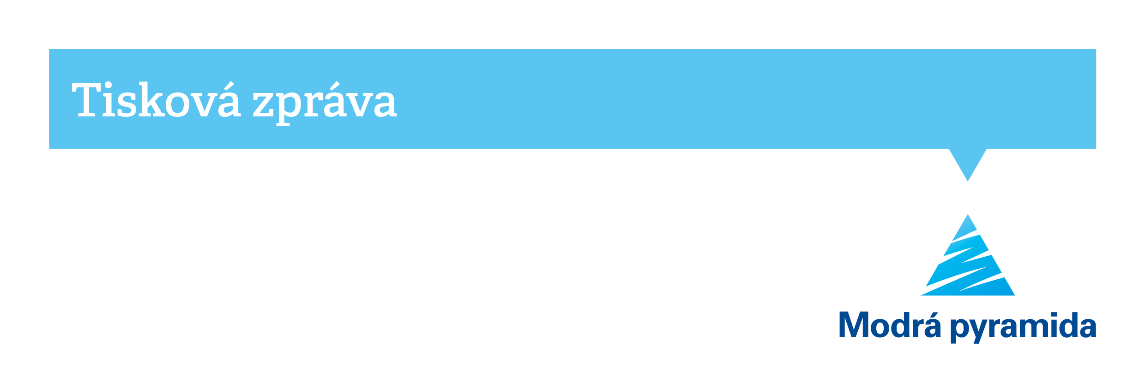Michael Pupala je novým generálním ředitelem Modré pyramidy

*V Praze dne 2. srpna 2021* **Novým předsedou představenstva a generálním ředitelem Modré pyramidy se od začátku srpna stal Michael Pupala. V čele stavební spořitelny nahradí Pavla Jiráka, který zůstává jako člen představenstva Modré pyramidy.**

*„Společně s Komerční bankou vybudujeme na platformě Modré pyramidy lídra na trhu financování bydlení, který bude více než kdy předtím spojen s novými technologiemi a udržitelností. Naší prioritou je nabízet špičkový servis pro klienty, abychom jim snadno a rychle pomáhali na jejich cestě k vysněnému bydlení. Zároveň půjdeme také proti proudu a budeme i nadále rozvíjet naši poradenskou síť specialistů na bydlení, která projde další evolucí směrem k plně omnikanálovému modelu, jenž nám umožní nabízet v portfoliu našich služeb profesionální osobní poradenství i plně digitální kanály,“* uvedl Michael Pupala, nový předseda představenstva a generální ředitel Modré pyramidy.

**Michael Pupala** má bohaté zkušenosti s řízením firem v sektorech bankovnictví, pojišťovnictví a energetiky. Úspěšně se podílel na realizaci řady projektů například v oblasti digitalizace, inovací a také transformace obchodních sítí. Do Modré pyramidy přichází z finanční skupiny Wüstenrot, kde působil od roku 2018 v roli generálního ředitele a předsedy představenstva. Stejnou pozici zastával také ve společnosti ČEZ prodej a zkušenosti v pozici člena představenstva získával i v pojišťovně AXA. Michael vystudoval bankovní management na vysoké škole Bankovní institut, absolvoval mezinárodní exekutivní MBA program MBA HSG in Business Administration and General Management na University of St. Gallen a také rozvojový program Change Management, Innovation & Operations management na University of Warwick.